**ДЕПАРТАМЕНТ ОБРАЗОВАНИЯ И НАУКИ ГОРОДА МОСКВЫ**

**ГОСУДАРСТВЕННОЕ БЮДЖЕТНОЕ ПРОФЕССИОНАЛЬНОЕ ОБРАЗОВАТЕЛЬНОЕ УЧРЕЖДЕНИЕ ГОРОДА МОСКВЫ**

**«МОСКОВСКИЙ АВТОМОБИЛЬНО – ДОРОЖНЫЙ**

**КОЛЛЕДЖ им. А.А. НИКОЛАЕВА»**

**ОТЧЁТ**

**по**

**учебной практике**

**Профессиональный модуль**

***ПМ.02 Осуществление интеграции программных модулей***

Студента группы ***2-ИП2***  Яновского Артёма Витальевича __________

(Фамилия, имя, отчество)

специальность **09.02.07 Информационные системы и программирование**

Место прохождения практики *ГБПОУ МАДК им. А.А.Николаева*___________

(наименование организации)

Период прохождения: *с 20 октября по 2 ноября 2023 года*

(фамилия, имя, отчество)

Руководитель практики от колледжа: *Исакова Жасмин Талантбековна*

(фамилия, имя, отчество)

Дата сдачи:*27 октября 2023 года.*

Оценка по производственной практике ________________________

Проверил:

|  |  |  |
| --- | --- | --- |
| Мастер производственного обучения | ___________ | Исакова Ж. Т. |

(должность) (подпись) (Фамилия И.О.)

**Москва 2023**

1. Напишите программу, которая проверяет, является ли число простым.

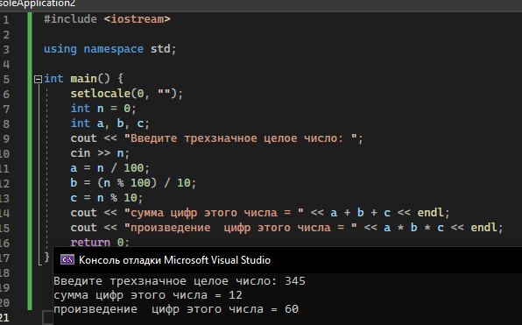

2. Напишите программу, которая проверяет, является ли введенное число положительным, отрицательным или нулем.

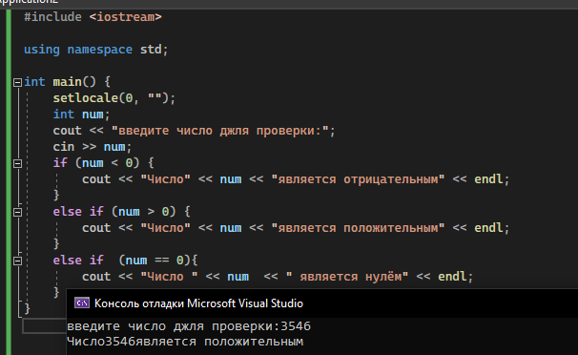

3. Найдите сумму всех элементов массива.

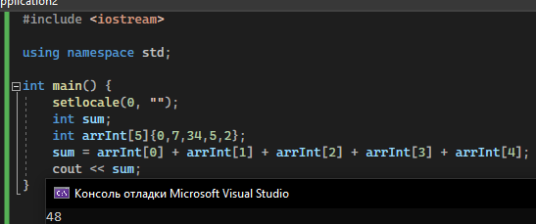

4.Найдите среднее арифметическое всех элементов массива.

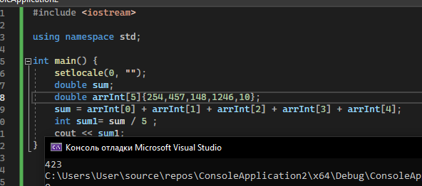

5. Напишите программу, которая находит корни квадратного уравнения ax^2 + bx + c = 0. При этом a=3; b=-4; c=9.

